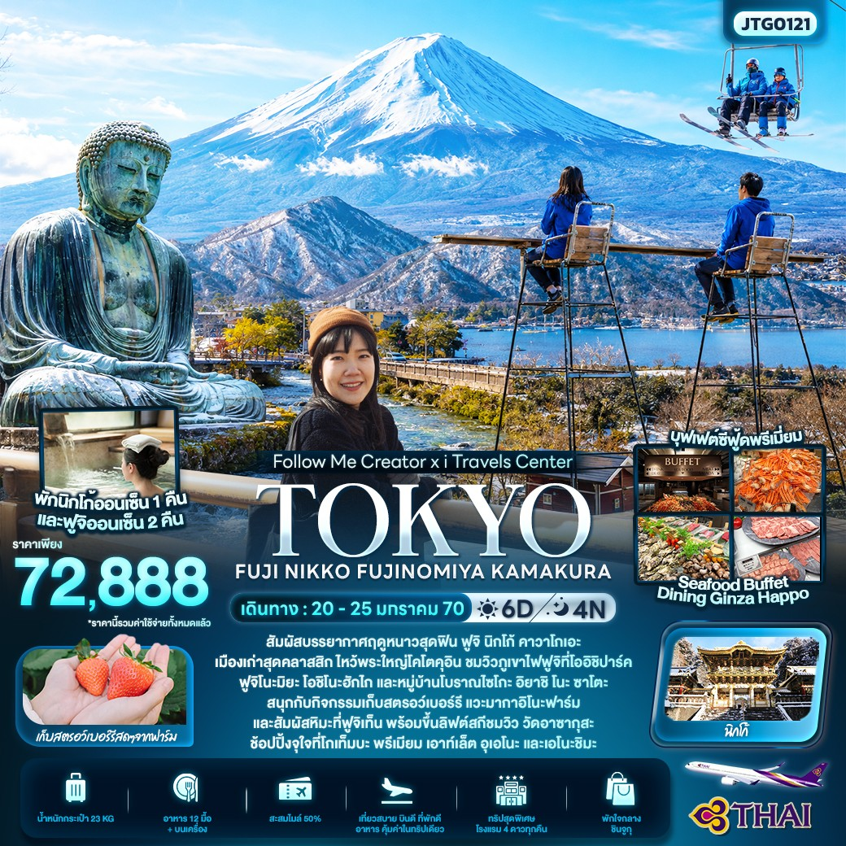
รหัสโปรแกรม : JTG0121
FOLLOW ME Creator x I TRAVELS TOKYO FUJI NIKKO FUJINOMIYA KAMAKURA
6 วัน 4 คืน
รายละเอียดโปรแกรมทัวร์
20 - 25 มกราคม 2570
วันเดินทาง
TG642 BKK-NRT 23.55-07.40
เที่ยวบินขาไป
TG677 NRT-BKK 17.30-22.30
เที่ยวบินขากลับ
ราคาทัวร์ (บาท)
22 มกราคม 70
วันที่ 3
วันที่ 2
21 มกราคม 70
20 มกราคม 70
วันที่ 1
ลานสกีฟูจิเท็น – พิพิธภัณฑ์หมู่บ้านอิยาชิโนซาโตะ - จังหวัดชิซูโอกะ - มาไกโนะฟาร์ม –
ศาลเจ้าฟูจิซังเซนเงน – โกเทมบะ พรีเมี่ยม เอาท์เล็ต -จังหวัดยามานาชิ - เข้าสู่ที่พัก
วันที่ 4
23 มกราคม 70
หมู่บ้านโอชิโนะ ฮักไก - Duty Free – จังหวัดคานางาวะ – ถนนโคมะชิ-โดริ – พระใหญ่ไดบุตสึ – เกาะเอโนชิมะ – อิสระท่องเที่ยวเกาะเอโนชิมะ – โตเกียว – เข้าสู่ที่พัก
วันที่ 5
24 มกราคม 70
วันที่ 6
25 มกราคม 70
วัดอาซากุสะ+ถนนนากามิเสะ - ย่านอุเอโนะ - ท่าอากาศยานนานาชาตินะริตะ ประเทศญี่ปุ่น -ท่าอากาศยานนานาชาติสุวรรณภูมิ ประเทศไทย

จังหวัดไซตามะ – คาวาโกเอะ – จังหวัดยามานาชิ – เก็บสตรอว์เบอร์รี ที่ ยามานาชิ – โออิชิพาร์ค - เข้าสู่ที่พัก
ท่าอากาศยานนานาชาติสุวรรณภูมิ ประเทศไทย
ทารก 0-2 ปี 5,800.-
ผู้ใหญ่ 72,888.-
พักท่านเดี่ยว ชำระเพิ่ม 9,500.-
*เงื่อนไขเป็นไปตามบริษัทกำหนด
*ราคาทัวร์รวมค่าทิปไกด์และคนขับ
*จำนวนผู้เดินทาง 25 ท่าน
ท่าอากาศยานนานาชาตินะริตะ ประเทศญี่ปุ่น – เมืองนิกโก้ – ศาลเจ้านิกโกโทโชกุ (รวมเข้าชม) – น้ำตกเคงอน(รวมค่าเข้าชม) – ทะเลสาบชูเซ็นจิ - ออนเซ็น
และน้ำหนักสัมภาระถือขึ้นเครื่อง 7 กก.
น้ำหนักสัมภาระโหลดใต้ท้องเครื่อง 23 กก.

20 มกราคม 70
Shinjuku Prince Hotel
หรือระดับเทียบเท่าและเมืองใกล้เคียงกัน
Fujisan Garden Hotel Onsen
หรือระดับเทียบเท่าและเมืองใกล้เคียงกัน
วันที่ 1
21 มกราคม 70
วันที่ 2
วันที่ 6
25 มกราคม 70
Ooedo Onsen Monogatari Premium Premium Kinugawa Kanko Hotel
หรือระดับเทียบเท่าและเมืองใกล้เคียงกัน
วันที่ 5
24 มกราคม 70
23 มกราคม 70
วันที่ 4
Fujisan Garden Hotel Onsen
หรือระดับเทียบเท่าและเมืองใกล้เคียงกัน
วันที่ 3
22 มกราคม 70

เช้า
วันที่
เที่ยง
เย็น
โรงแรม
20/01/70 ท่าอากาศยานนานาชาติสุวรรณภูมิ ประเทศไทย

อาหาร เช้า, เที่ยง, เย็น
21/01/70 ท่าอากาศยานนานาชาตินะริตะ ประเทศญี่ปุ่น – เมืองนิกโก้ – ศาลเจ้านิกโกโทโชกุ(รวมเข้าชม) – น้ำตก
เคงอน(รวมค่าเข้าชม) – ทะเลสาบชูเซ็นจิ - ออนเซ็น

นำเดินทางสู่เมืองนิกโก้ (Nikko) (ใช้เวลาเดินทางโดยประมาณ 2 ชั่วโมง) เป็นเมืองท่องเที่ยวยอดนิยมที่ขึ้นชื่อเรื่องธรรมชาติที่สวยงาม ศาลเจ้าและวัดวาอารามโบราณ และมรดกทางวัฒนธรรม
เที่ยง รับประทานอาหารเที่ยง(มื้อที่2)
✨ นิยามของคำว่า "สวยตะโกน" แห่งมรดกโลก! ศาลเจ้านิกโก้โทโชกุ (Nikko Toshogu Shrine) หรือ ศาลเจ้านิกโกะ (Nikko) (ใช้เวลาเดินทางโดยประมาณ 30 นาที) ถ้าจะหาศาลเจ้าที่สวยสมฐานะ สวยจน UNESCO ต้องยกมงฯ มรดกโลกให้ ก็ต้องที่นี่เลย! ศาลเจ้านิกโก้โทโชกุ แลนด์มาร์คที่ยิ่งใหญ่และอลังการที่สุดในนิกโก้ สร้างขึ้นเพื่ออุทิศให้กับโชกุนระดับตำนานอย่าง โทกูงาวะ อิเอยาซุ โดดเด่นด้วยสถาปัตยกรรมไม้แกะสลักที่ประณีตจนแทบหยุดหายใจ (ค่าทัวร์รวมค่าเข้าชมศาล แต่ไม่รวมค่าเข้าชมพิพิธภัณฑ์ ราคาประมาณ 1,000 เยน)
สำคัญ! ประเทศญี่ปุ่น ห้ามนำ อาหารสดประเภทเนื้อสัตว์ พืช ผัก ผลไม้ และผลิตภัณฑ์แปรรูปจากสัตว์ หรือน้ำนมดิบ เข้าประเทศโดยเด็ดขาด หากฝ่าฝืนจะมีโทษจับและปรับ

เช้า รับประทานอาหารเช้า แบบ Set Box (มื้อที่1)
07.40 น. เดินทางถึง ท่าอากาศยานนานาชาตินะริตะ ประเทศญี่ปุ่น (เวลาท้องถิ่นเร็วกว่าประเทศไทย 2 ชั่วโมง กรุณาปรับนาฬิกาของท่านเป็นเวลาท้องถิ่น เพื่อความสะดวกในการนัดหมาย) นำท่านผ่านพิธีตรวจคนเข้าเมืองและศุลกากร

23.55 น. เดินทางสู่ ท่าอากาศยานนานาชาตินะริตะ ประเทศญี่ปุ่น โดยสายการบิน Thai Airways (TG)
เที่ยวบินที่ TG642 (บริการอาหารบนเครื่อง)
20.00 น. พร้อมกัน ณ ท่าอากาศยานนานาชาติสุวรรณภูมิ ประเทศไทย อาคารผู้โดยสารระหว่างประเทศขาออก ชั้น 4 เคาน์เตอร์สายการบิน Thai Airways (TG) โดยมีเจ้าหน้าที่บริษัทฯ คอยต้อนรับและอำนวยความสะดวกด้านเอกสาร
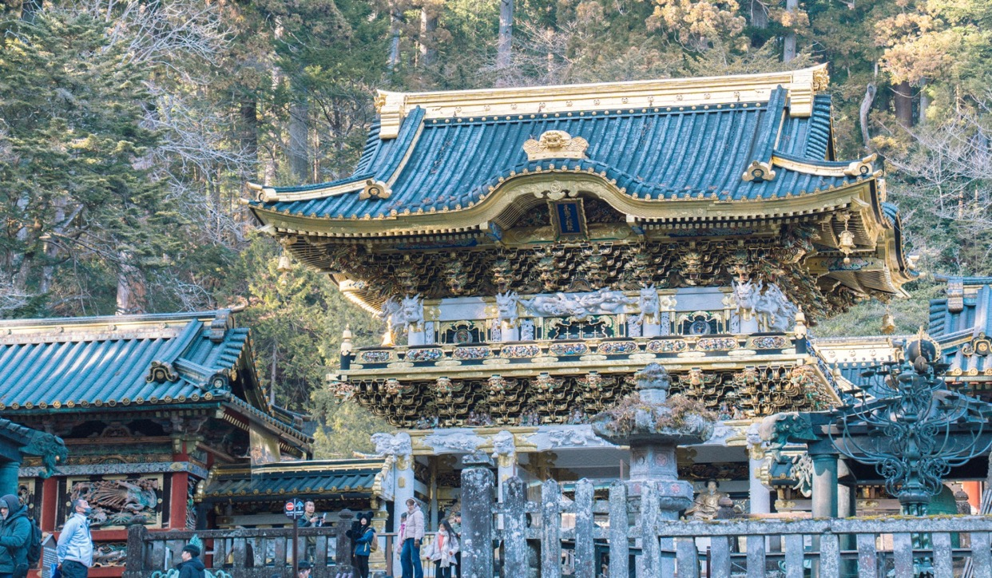
สักครั้งในชีวิตที่ต้องไปเห็นด้วยตากับน้ำตกที่สูงที่สุดในญี่ปุ่น น้ำตกเคงอน (Kegon Falls) (ค่าทัวร์รวมค่าเข้าชม) ป่าไม้ อากาศบริสุทธิ์ และทิวทัศน์ที่สวยงาม เสียงน้ำตกดังซู่ๆซ่าๆ ไพเราะใครจะพลาด และแถมที่นี่ถือว่าเป็นจุดชมใบไม้เปลี่ยนสี ที่วิวอลังการขั้นสุด มีเสน่ห์โด่งดังจนสามารถดึงดูดนักท่องเที่ยวจากทั่วโลก ให้มาชมที่นี่ถือว่ามีชื่อเสียงมากเลยทีเดียว
นอกจากนี้ ท่านสามารถเดินเล่น ที่ ถนนนากามิเสะ (Nakamise Street) ถนนช้อปปิ้งเก่าแก่ชื่อดังของย่านอาซากุสะ ซึ่งทอดยาวจากประตูคามินาริมงไปสู่วัดอาซากุสะ เต็มไปด้วยบรรยากาศย้อนยุคแบบญี่ปุ่นดั้งเดิม ตลอดสองข้างทางมีร้านค้าประมาณ 90 ร้าน จำหน่ายของที่ระลึกขนมญี่ปุ่นขึ้นชื่อ และสินค้าพื้นเมืองหลากหลายชนิด ให้ท่านได้เลือกเดินชม ชิม และถ่ายภาพเป็นที่ระลึกอย่างเพลิดเพลิน
ขอพรด้วยเหรียญ 5 เยน
ชาวญี่ปุ่นเชื่อว่าเหรียญ 5 เยนเป็นสัญลักษณ์แห่งโชคดี หลังอธิษฐานขอพรกับองค์เจ้าแม่กวนอิม ให้นำเหรียญโยนลงจุดที่กำหนด เพื่อเสริมความเป็นสิริมงคล

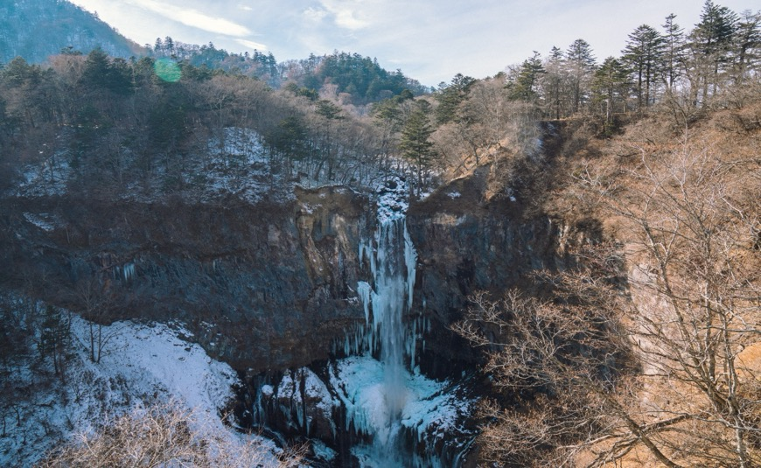
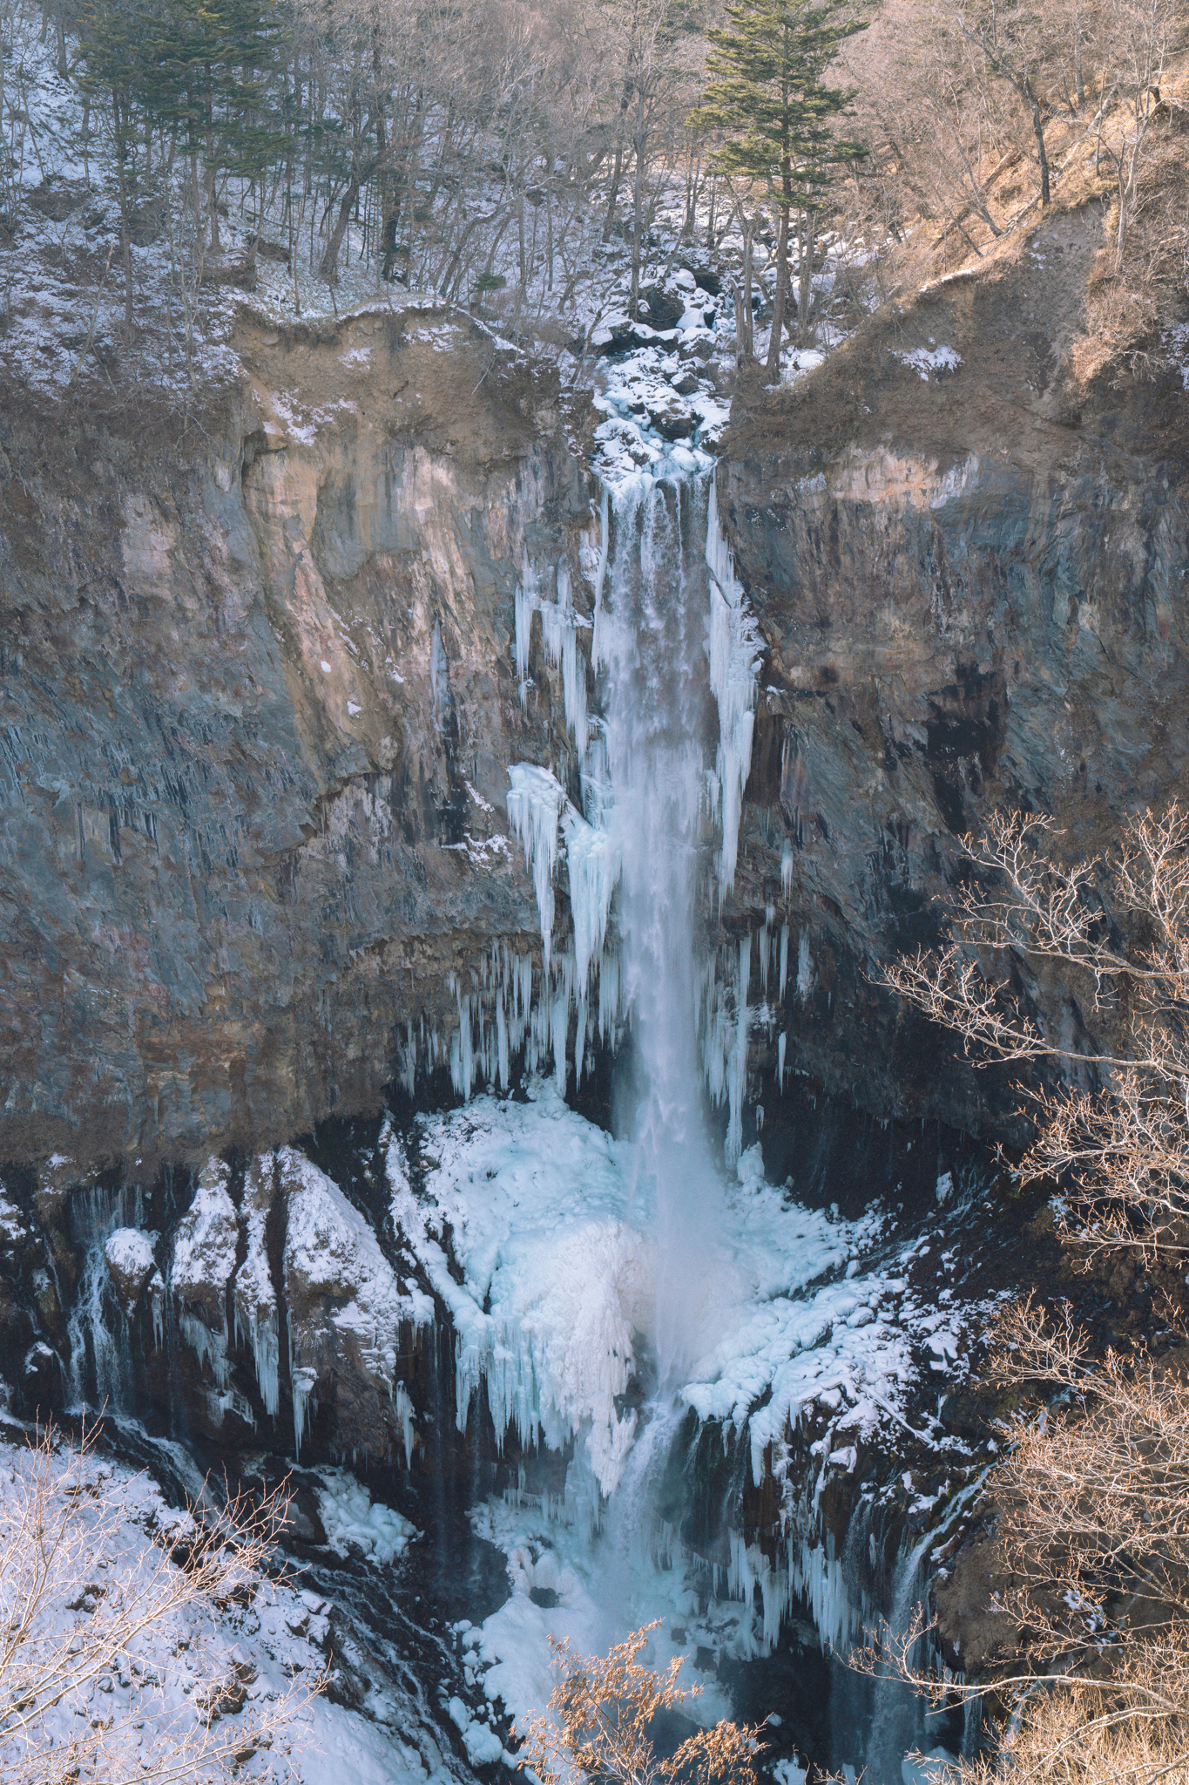
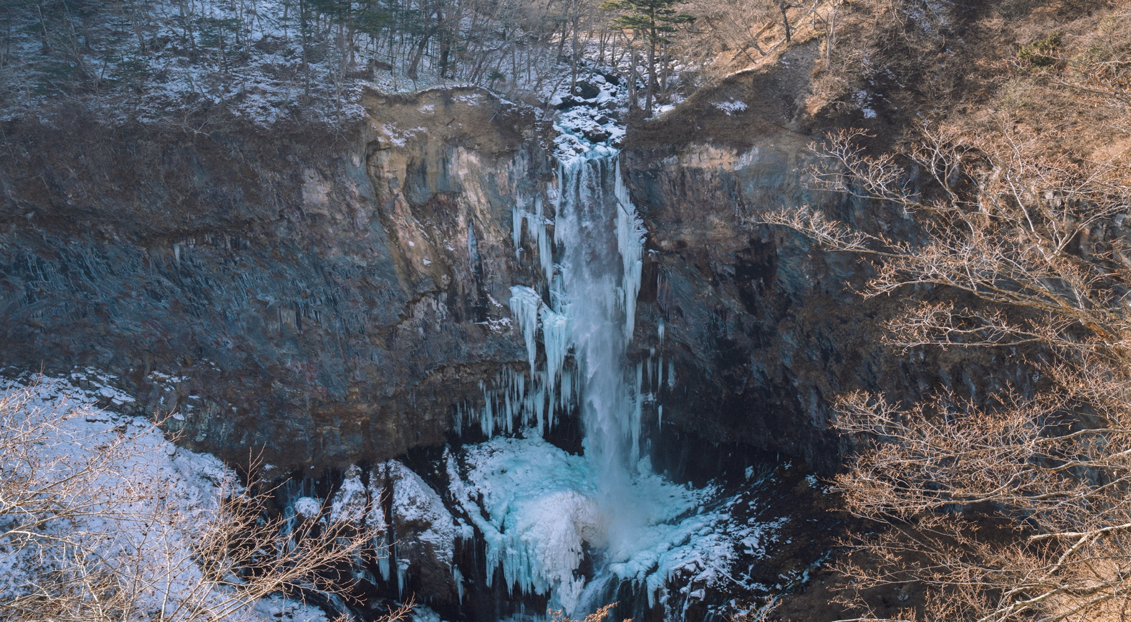

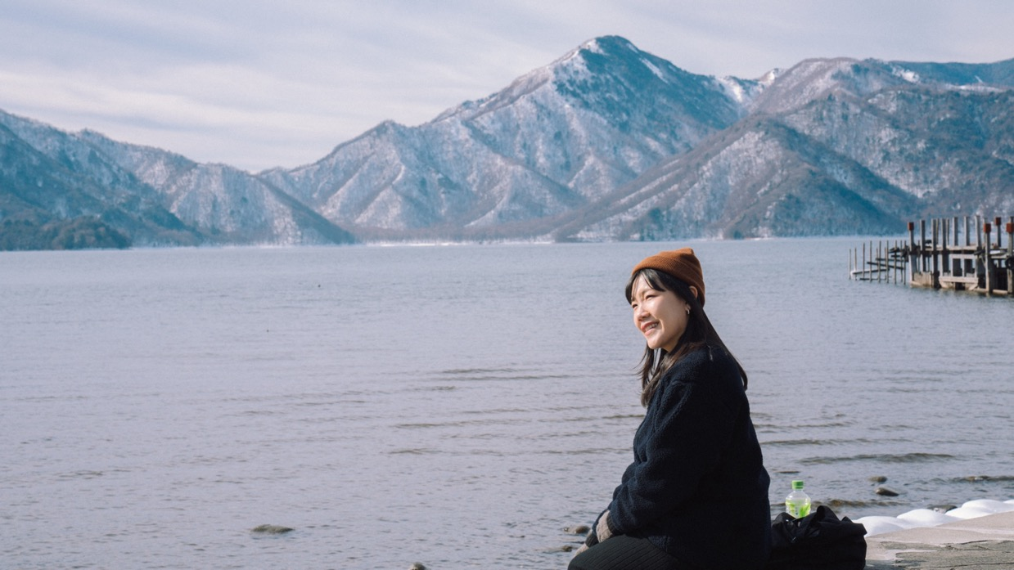
เยือน ทะเลสาบชูเซ็นจิ (Lake Chuzenji) ทะเลสาบธรรมชาติที่ตั้งอยู่สูงที่สุดในญี่ปุ่น (ในเขตอุทยานแห่งชาตินิกโก) พาทุกท่านตัดสลับเข้าสู่ ดินแดนแห่งความฝันในฤดูหนาว ดื่มด่ำกับภาพทิวทัศน์อันเงียบสงบของผืนน้ำสีฟ้าครามที่ถูกโอบล้อมด้วยภูเขาและแมกไม้ที่ปกคลุมด้วยหิมะขาวโพลน สัมผัสอากาศหนาวเย็นสุดขั้วและถ่ายรูปมุมประทับใจที่ไม่เหมือนฤดูไหนๆ
เย็น รับประทานอาหารเย็น(มื้อที่3)

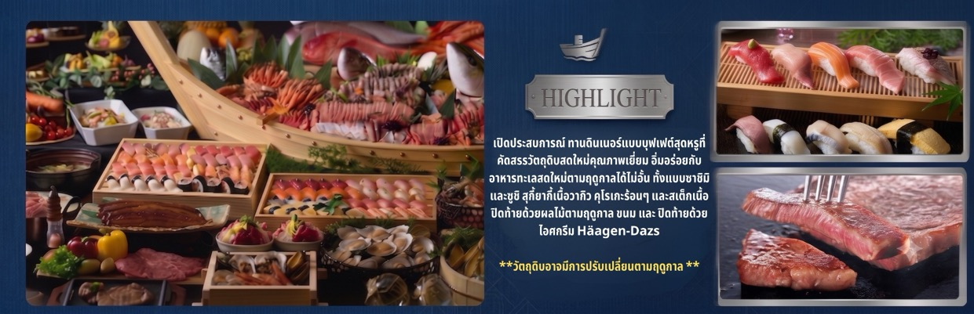
ที่พัก: Ooedo Onsen Monogatari Premium Kinugawa Kanko Hotel
หรือระดับเทียบเท่าและเมืองใกล้เคียงกัน
อาหาร เช้า ,เที่ยง, เย็น
22/01/70 จังหวัดไซตามะ – คาวาโกเอะ – จังหวัดยามานาชิ – เก็บสตรอว์เบอร์รี ที่ ยามานาชิ – โออิชิพาร์ค – ออนเซ็น

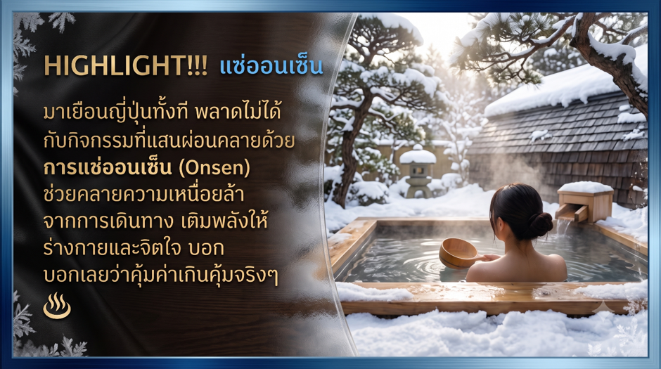

เช้า รับประทานอาหารเช้า ณ โรงแรมที่พัก (มื้อที่4)

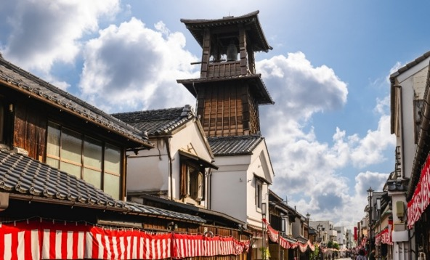
นำท่านอำลาความงามของเมืองนิกโก้ มุ่งหน้าสู่ จังหวัดไซตามะ (Saitama) เมืองท่องเที่ยวสำคัญแห่งภูมิภาคคันโตที่ตั้งอยู่ติดกับกรุงโตเกียว (ใช้เวลาเดินทางประมาณ 1 ชั่วโมง 30 นาที) เมืองนี้โดดเด่นด้วยทำเลที่ตั้งอันยอดเยี่ยม พร้อมพาทุกท่านเปลี่ยนบรรยากาศมาย้อนเวลาสู่อดีตให้ท่านถ่ายรูปกับเมืองเก่าสุดน่ารัก คาวาโกเอะ (Kawagoe) ที่ได้ฉายาว่า“ลิตเติ้ล เอโดะ”หรือเอโดะน้อย อาคาร บ้านเรือนต่างๆ ที่ยังอนุรักษ์ ไว้ให้เหมือนสมัยเอโดะ จุดไฮไลท์ของเมืองคือ ถนนคุระซุคุริ (Kurazukuri Street) อดีตเรียงรายไปด้วยโกดัง ปัจจุบันได้เป็นร้านค้า มีทั้งร้านขายขนม ร้านขายของที่ระลึก ไปจนถึงพิพิธภัณฑ์ งานฝีมือ เป็นย่านการค้าที่ยังคงอนุรักษ์สถาปัตยกรรมเก่าแก่ไว้ได้อย่างดี และต้องไม่พลาดไปเช็คอินที่ หอระฆังโบราณ (Toki no Kane) ที่เปรียบเสมือนแลนด์มาร์คประจำเมือง ปัจจุบันยังคงตีระฆังบอกเวลาวันละ 4 ครั้ง บริเวณใกล้กันมี ตรอกลูกกวาด (Kashiya Yokocho) เป็นถนนที่เต็มไปด้วยร้านขายลูกอมและขนมญี่ปุ่นต่างๆ มากมายให้ท่านเลือกซื้อโบราณที่ยังมีลมหายใจสมัยเอโดะ ควบคู่ไปกับการดื่มด่ำทัศนียภาพทางธรรมชาติที่งดงามและสมบูรณ์
จากนั้นเดินทางสู่ เมืองยามานาชิ (Yamanashi) (ใช้เวลาเดินทางโดยประมาณ 2.30 ชั่วโมง) เป็นที่รู้จักจากทัศนียภาพ ทางธรรมชาติที่สวยงาม รวมถึงภูเขาไฟฟูจิอันโดดเด่น
เที่ยง รับประทานอาหารเที่ยง(มื้อที่5) Japanese Set

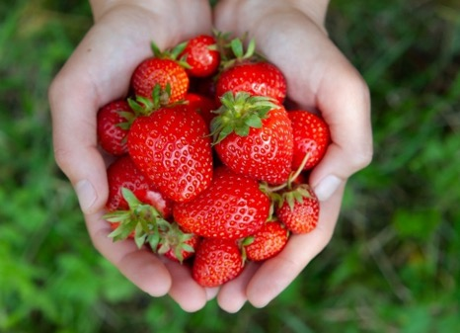
สนุกกับกิจกรรมห้ามพลาด ตะลุย ฟาร์มสตอเบอร์รี่ที่จังหวัดยามานาชิ เก็บและลิ้มลองผลไม้สดตามฤดูกาล เช่น สตรอว์เบอร์รี (Strawberry) สดใหม่จากต้น (ฟาร์มกำหนดเวลาเก็บประมาณ 30 นาที) ท่ามกลางบรรยากาศธรรมชาติอันงดงาม สูดอากาศบริสุทธิ์และดื่มด่ำกับความสดชื่น เปิดประสบการณ์สุดฟินให้เต็มอิ่มจุใจ นำท่านเช็คอิน มนต์เสน่ห์ภาพฝันของภูเขาไฟฟูจิ สวนโออิชิปาร์ค (Oishi Park) เป็นจุดชมวิวที่สามารถเห็นภูเขาไฟฟูจิได้ เกือบทั้งลูก(ในวันที่อากาศดี) ที่ตั้งอวดโฉมโดยมีผืนน้ำนิ่งสงบของ ทะเลสาบคาวากุจิโกะ ทำหน้าที่เป็นฉากหน้าสุดตราตรึง ปล่อยใจไปกับบรรยากาศการพักผ่อนสไตล์ญี่ปุ่น ดื่มด่ำกับทิวทัศน์สุดผ่อนคลาย พร้อมสนุกไปกับการเลือกซื้อ ของที่ระลึกพื้นเมืองและขนมรสเลิศที่เป็นเอกลักษณ์ของย่านนี้
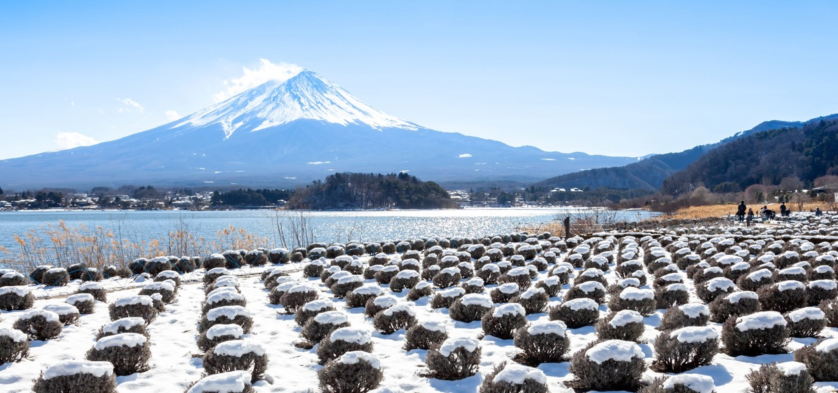
(การบานของดอกไม้และการมองเห็นภูเขาไฟฟูจิขึ้นอยู่กับสภาพอากาศในแต่ละช่วงเวลา)

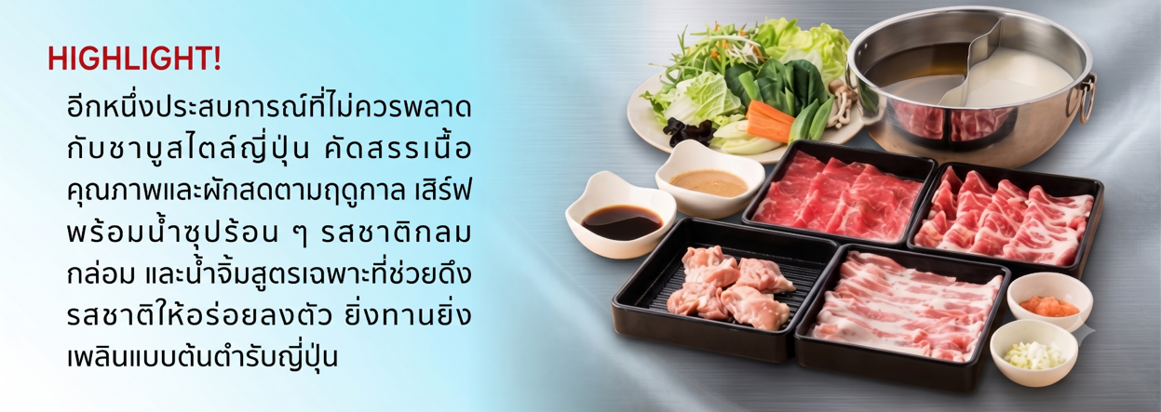
เย็น รับประทานอาหารเที่ยง(มื้อที่6) เมนูพิเศษ Shabu Buffet
ที่พัก: Fujisan Garden Hotel Onsen หรือระดับเทียบเท่าและเมืองใกล้เคียงกัน
อาหาร เช้า, เที่ยง, เย็น
23/01/70 ลานสกีฟูจิเท็น – พิพิธภัณฑ์หมู่บ้านอิยาชิโนซาโตะ - จังหวัดชิซูโอกะ – มาไกโนะฟาร์ม – ศาลเจ้าฟูจิซังเซนเงน – โกเทมบะ พรีเมี่ยม เอาท์เล็ต -จังหวัดยามานาชิ – ออนเซ็น

เช้า รับประทานอาหารเช้า ณ โรงแรมที่พัก (มื้อที่7)

จากนั้นพาทุกท่าน ตะลุยหิมะที่ ฟูจิเท็นสโนว์รีสอร์ท (Fujiten Snow Resort) ตั้งอยู่ที่เชิงเขาฟูจิ ในช่วงฤดูหนาวที่นี่เป็นสกีรีสอร์ทขนาดใหญ่ ท่านจะได้สัมผัสลานสกีที่เต็มไปด้วยหิมะขาวโพลน สนุกกับการเล่น Sled ที่ลาน Snow park และยังสามารถมองเห็นทิวทัศน์ที่สวยงามโดยมีภูเขาไฟ
ฟูจิ ตระหง่านเป็นฉากหลัง (ค่าทัวร์รวมค่าขึ้นลิฟต์สกีขึ้นไปจุดชมวิว) อิสระให้ท่านได้บันทึกภาพ
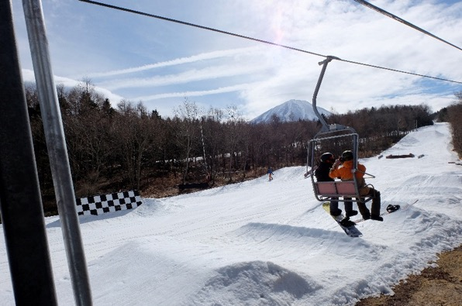
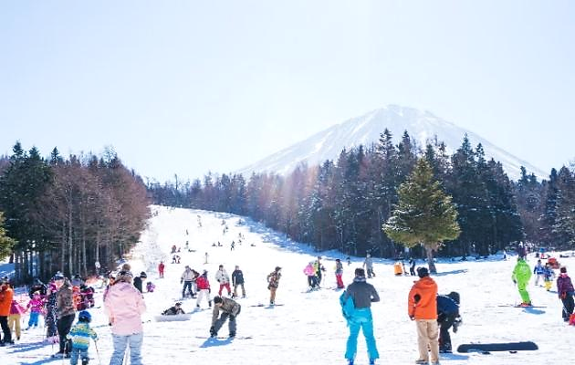
ความงามของภูเขาไฟแห่งนี้ (ค่าทัวร์ไม่รวมค่าเข้า Snow Park และอุปกรณ์เล่นหิมะ)



**เนื่องจากการสัมผัสความงดงามของหิมะธรรมชาติ ทั้งนี้ขึ้นอยู่กับสภาพอากาศ **
ในกรณีที่ปริมาณหิมะมากหรือปริมาณน้อย ทั้งนี้ขึ้นอยู่กับสภาพอากาศในแต่ละปี รวมไปถึงประกาศสั่งปิด ภัยพิบัติทางธรรมชาติ จนทำให้ไม่สามารถไปฟูจิเท็นสโนว์รีสอร์ท (Fujiten Snow Resort) ได้ ทางบริษัทฯ ขอสงวนสิทธิ์ปรับโปรแกรมตามความเหมาะสมโดยคำนึงถึงความปลอดภัยของท่านเป็นหลัก โดยไม่แจ้งให้ท่านทราบล่วงหน้าทุกกรณี
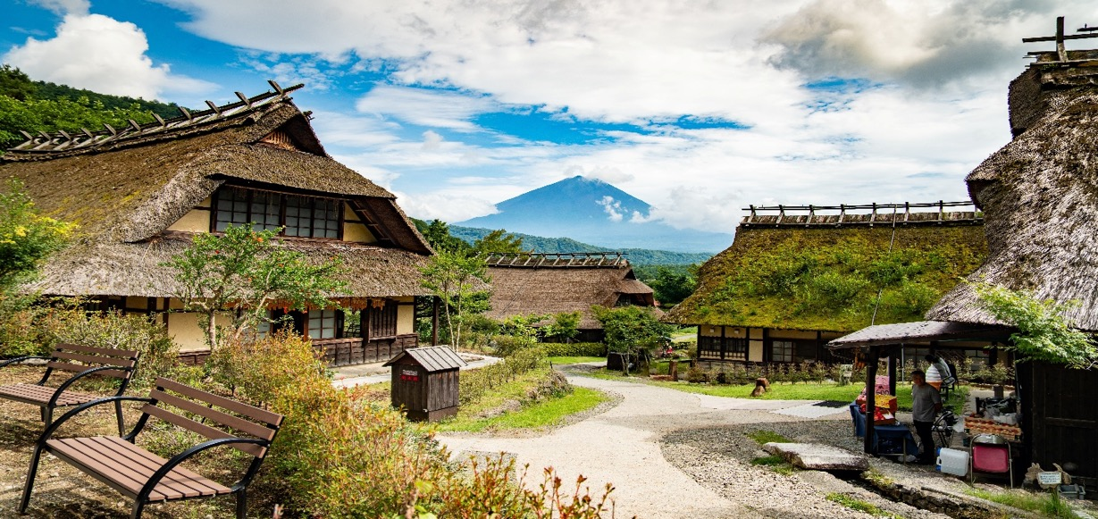
นำท่านเช็กอิน ณ หมู่บ้านไซโกะ อิยาชิโนะซาโตะ เนนบะ (Saiko Iyashi no Sato Nenba) หมู่บ้านจำลองวัฒนธรรมโบราณที่ตั้งอยู่บนพื้นที่ของหมู่บ้านเกษตรกรรมในอดีต บริเวณชายฝั่งตะวันตกของทะเลสาบไซ (Saiko) ดื่มด่ำกับทัศนียภาพอันเป็นเอกลักษณ์ของทะเลสาบที่ถูกโอบล้อมด้วยเนินเขาและป่าไม้สูงชันทุกด้าน ให้ท่านได้เดินเที่ยวชมบ้านมุงหลังคาฟางโบราณ สัมผัสวิถีชีวิตญี่ปุ่นดั้งเดิม พร้อมฉากหลังอันงดงามตระการตา (ค่าทัวร์รวมค่าเข้าชมแต่ไม่รวมค่ากิจกรรมอื่นๆภายในหมู่บ้าน)
นำท่านเดินทางสู่ "จังหวัดชิซูโอกะ" (Shizuoka) เมืองท่องเที่ยวระดับแลนด์มาร์กของญี่ปุ่น โดดเด่นด้วยทัศนียภาพอันตระการตาของภูเขาไฟฟูจิที่สามารถรับชมได้อย่างใกล้ชิดในหลากหลายมุมมอง เพลิดเพลินไปกับความอุดมสมบูรณ์ของธรรมชาติ แหล่งไร่ชาเขียวขั้นบันไดที่เขียวชอุ่มตลอดปี และวัฒนธรรมท้องถิ่นอันมีเสน่ห์ที่จะทำให้การเดินทางของท่านเต็มไปด้วยความประทับใจ
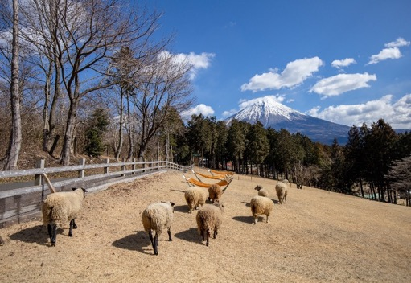
สัมผัสความน่ารักท่ามกลางวิวฟูจิซังแบบ 360 องศา ณ ฟาร์ม มาไกโนะ ( Makaino Farm )สวรรค์ของคนรักธรรมชาติและสัตว์เลี้ยง ตัวฟาร์มตั้งอยู่บนทำเลทองที่สามารถมองเห็นภูเขาไฟฟูจิได้อย่างใกล้ชิดและชัดเจนแบบไม่มีอะไรบดบัง สนุกสนานไปกับกิจกรรมสไตล์ตากอากาศ ไม่ว่าจะเป็นการป้อนนมลูกแกะ จูงแพะเดินเล่น หรือจะเลือกโพสท่าสวยๆ กับมุมถ่ายรูปยอดฮิตที่ห้ามพลาด

เที่ยง รับประทานอาหารเที่ยง(มื้อที่8) Japanese Set

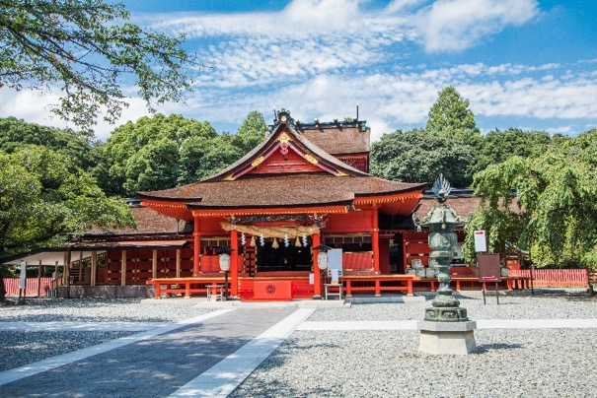
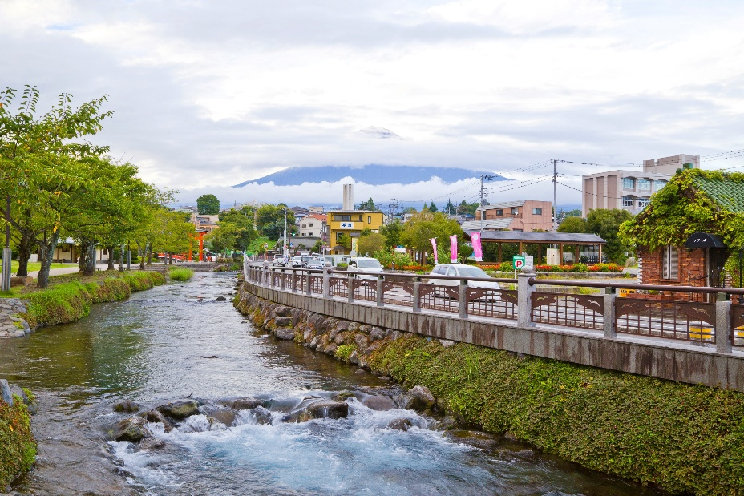
มูให้สุดที่ใจกลางศรัทธา... ใต้เงาฟูจิซัง! ✨ ศาลเจ้าฟูจิซังเซนเงน (Fujisan Hongu Sengen Taisha Shrine) เป็นศาลเจ้าชินโตที่ตั้งอยู่เชิงภูเขาไฟฟูจิ และได้รับการขึ้นทะเบียนเป็นมรดกโลกทางวัฒนธรรมร่วมกับภูเขาไฟฟูจิในปี 2013 ตามความเชื่อมักมาขอพรให้เดินทางปลอดภัย ภายในมีสวนสไตล์ญี่ปุ่น บรรยากาศร่มรื่น ที่สำคัญฉากหลังสุดอลังการวิวฟูจิ
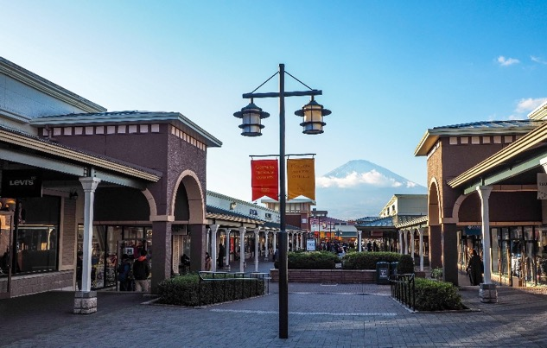
จากนั้นอิสระช้อปปิ้งที่ โกเทมบะ พรีเมียม เอ้าท์เล็ท Gotemba Premium Outlets
ที่ใหญ่ที่สุดในญี่ปุ่นเพราะมีสินค้า ทั้งแบรนด์ญี่ปุ่นและแบรนด์ดังจากประเทศอื่น ที่นี่นั้นได้รับความนิยมมากๆ สำหรับนักท่องเที่ยว จุดที่เป็นไฮไลท์ของทีนี้คือสามารถมองเห็นภูเขาไฟฟูจิได้ ถือว่าได้มาช้อปปิ้งพร้อมสัมผัสบรรยากาศของภูเขาไฟฟูจิได้เลย ภายในมีร้านค้ากว่า 200 ร้าน และศูนย์อาหาร โดยร้านค้าต่างๆ ล้วนเป็นของพรีเมี่ยมแบรนด์!
ถึงเวลาอันสมควร นำทุกท่านเดินทางกลับโรงแรมที่พัก
เย็น รับประทานอาหารเย็น (มื้อที่9) พิเศษบุฟเฟ่ต์ขาปู!!
(ชนิดของขาปูขึ้นอยู่กับการนำเข้าของโรงแรม)
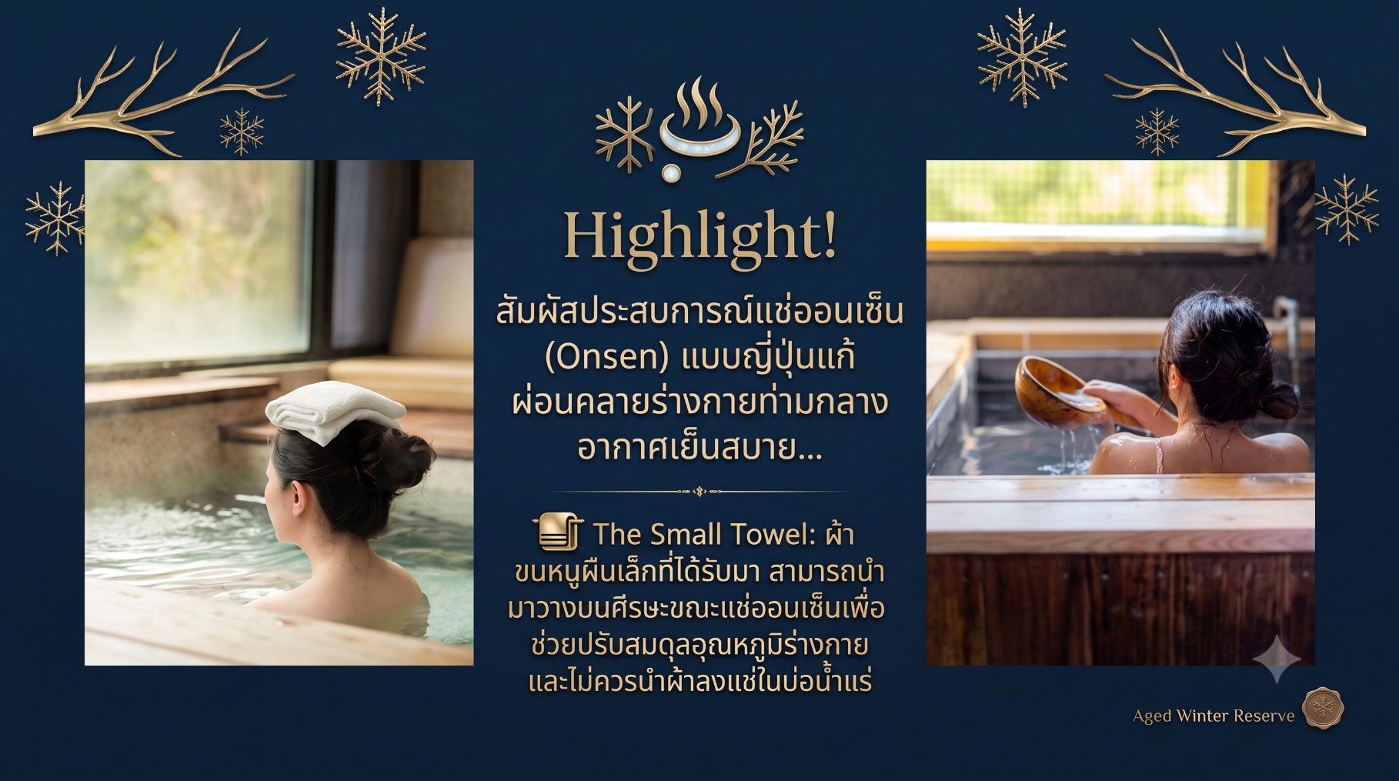

ที่พัก: Fujisan Garden Hotel Onsen หรือระดับเทียบเท่าและเมืองใกล้เคียงกัน

อาหาร เช้า, เที่ยง, เย็น
24/01/70 หมู่บ้านโอชิโนะ ฮักไก - Duty Free – จังหวัดคานางาวะ – ถนนโคมะชิ-โดริ – พระใหญ่ไดบุตสึ –
เกาะเอโนชิมะ – อิสระท่องเที่ยวเกาะเอโนชิมะ – โตเกียว – เข้าสู่ที่พัก

เช้า รับประทานอาหารเช้า ณ โรงแรมที่พัก (มื้อที่10)

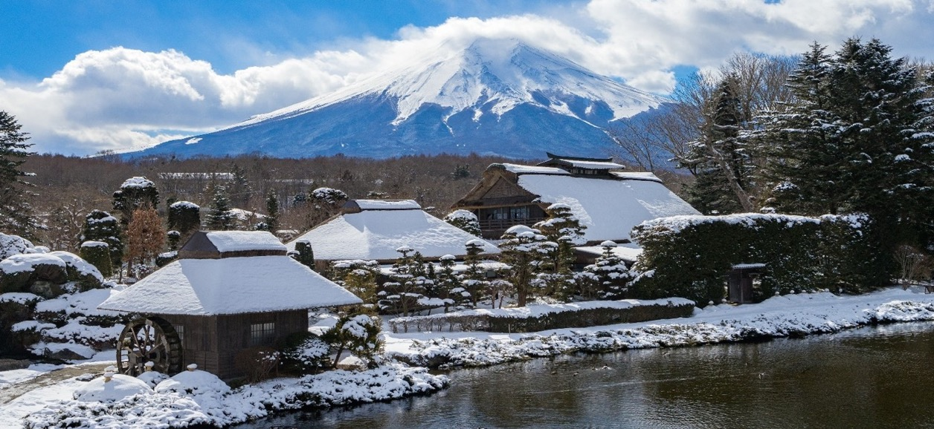
💧มนต์เสน่ห์แห่งมรดกโลก 1,200 ปี หมู่บ้านโอชิโนะ ฮักไก (Oshino Hakkai Village) (ใช้เวลาเดินทางโดยประมาณ 30 นาที) แลนด์มาร์คสุด Unseen ตื่นตาไปกับบ่อน้ำศักดิ์สิทธิ์ทั้ง 8 บ่อ ที่ใสราวกระจกจนมองเห็นน้องปลาว่ายไปมา น้ำในบ่อเหล่านี้คือหิมะบนยอดฟูจิที่ละลายและผ่านการกรองโดยชั้นหินลาวาตามธรรมชาตินานกว่า 80 ปี จนกลายเป็นน้ำที่บริสุทธิ์และมีอายุตำนานยาวนานกว่า 1,200 ปี! เดินเล่นชิลๆ ท่ามกลางบ้านพักสไตล์ญี่ปุ่นโบราณ โดยมีภูเขาไฟฟูจิตั้งตระหง่านเป็นฉากหลัง บอกเลยว่ามุมนี้ถ่ายรูปสวยสลบ!

ช้อปปิ้งที่ ดิวตี้ฟรี (Duty free) แหล่งช้อปปลอดภาษี ที่รวบรวมสินค้าราคาพิเศษ และมีชื่อเสียงที่เห็นแล้วต้องรู้ว่ามาจากประเทศญี่ปุ่นเช่น โฟมถ่านหินภูเขาไฟ วิตามิน อาหารเสริม ครีมต่างๆ ขนมญี่ปุ่นหลากหลายชนิด รวมไปถึงชาเขียว ผลิตภัณฑ์ขึ้นชื่อของญี่ปุ่น เป็นต้น ให้ทุกท่านสามารถเลือกซื้อเป็นของฝาก
เที่ยง รับประทานอาหารเที่ยง(มื้อที่11) Japanese Set

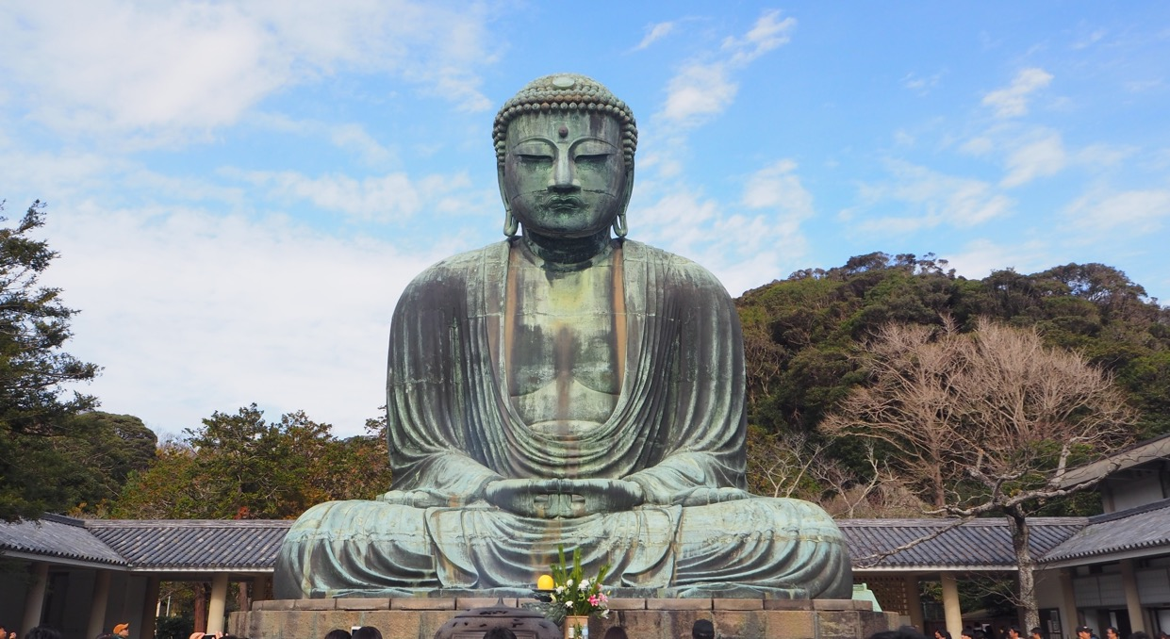
เดินทางสู่ จังหวัดคานางาวะ (Kanagawa) (ใช้เวลาเดินทางโดยประมาณ 1 ชั่วโมง) มีภูมิประเทศที่หลากหลาย ประกอบไปด้วยภูเขา ป่าไม้ ชายหาด แม่น้ำ มีสถานที่ท่องเที่ยวยอดนิยมมากมาย✨ไม่ได้เช็คอินที่นี่ ก็เหมือนมาไม่ถึงชมความยิ่งใหญ่ของ พระใหญ่ไดบุตสึ (Kamakura Daibutsu หรือ The Great Buddha) เป็นพระพุทธรูปที่สำคัญที่สุดในคือแลนด์มาร์คที่ยืนหนึ่งเรื่องความศรัทธาและความอลังการมานานกว่า 750 ปี ความยิ่งใหญ่ระดับประเทศ พระพุทธรูปสำริดที่ใหญ่เป็นอันดับ 2 ของญี่ปุ่น (รองจากที่นารา) ด้วยความสูงถึง 13.35 เมตร และน้ำหนักมหาศาลกว่า 121 ตัน! ที่เห็นองค์พระเป็นสีเขียวเป็นเพราะว่าเกิดปฏิกริยาทางเคมี เกิดออกไซด์ของโลหะที่สะสมมาเป็นเวลานานจนองค์พระเป็นสีเขียวเป็นเอกลักษณ์และดูทรงพลังอย่างที่สุด

📷 อิสระท่องเที่ยวปล่อยตัวปล่อยใจที่ เกาะเอโนชิมะ (Enoshima) ตามรอยซีรีส์ดัง ยากชะมัด รักภาษาอะไร (can this love be translated?) บอกเลยว่าพิกัดนี้คือ "สวรรค์ของสายคอนเทนต์" เพราะมีทั้งความเชื่อ ความขลัง และในวันที่อากาศดีฟ้าเปิดจะเห็นวิวภูเขาไฟฟูจิที่ปังที่สุด
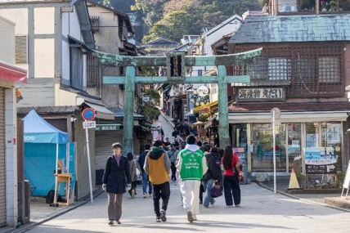
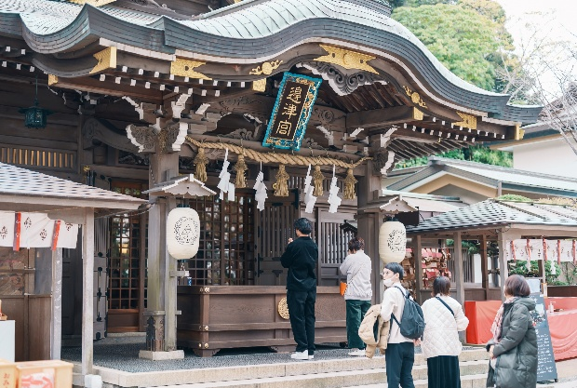
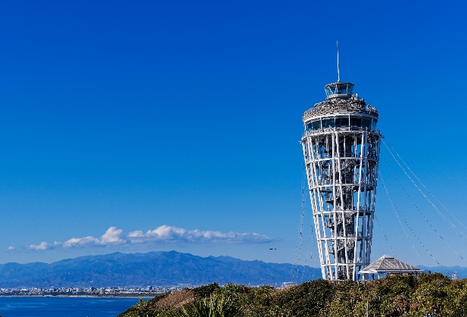
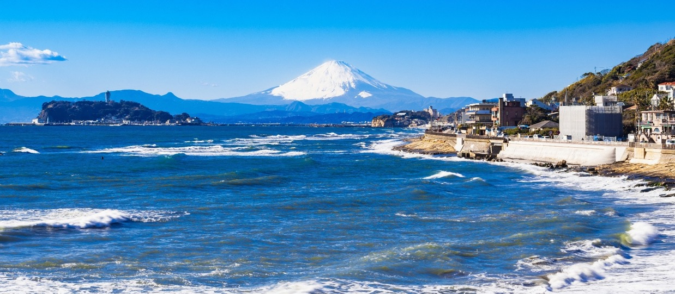
📍 Highlight! แนะนำสถานที่ท่องเที่ยว & จุดเช็คอิน (Check-in Spots)
- Enoshima Benzaiten Nakamise Street: ถนนช้อปปิ้งหน้าเกาะที่เต็มไปด้วยบรรยากาศย้อนยุค สองข้างทางมีของกินและของฝากเพียบ!
- Enoshima Shrine: ศาลเจ้าศักดิ์สิทธิ์ที่ขึ้นชื่อเรื่องการขอพรความรักและการเงิน (อย่าพลาดไปล้างเงินที่บ่อศักดิ์สิทธิ์เพิ่มโชคลาภ)
- Enoshima Sea Candle (Lighthouse): ประภาคารที่เป็นแลนด์มาร์คสำคัญ ขึ้นไปชมวิว 360 องศา
- Iwaya Caves: ถ้ำริมทะเลที่เต็มไปด้วยตำนานมังกร ทางเดินในถ้ำจะให้ฟีลผจญภัยสุดๆ
- Love Bell (Ryuren no Kane): จุดที่คู่รักต้องมาสั่นระฆังและคล้องกุญแจพร้อมวิวทะเลพาโนรามา

นำท่านเดินทางสู่ โตเกียว (Tokyo) (ใช้เวลาเดินทางโดยประมาณ 2 ชั่วโมง) เมืองหลวงของญี่ปุ่น เป็นมหานครที่เต็มไปด้วยความหลากหลายทางวัฒนธรรมและเทคโนโลยีที่ทันสมัย ทำให้เป็นจุดหมายปลายทางยอดนิยมของนักท่องเที่ยวจากทั่วโลก
เย็น รับประทานอาหารเย็น (มื้อที่12) พิเศษบุฟเฟ่ต์ยากินิกุ+ขาปู+ซีฟู้ด!!
และพิเศษสุดกับ Free flow beer ไม่อั้น!!!

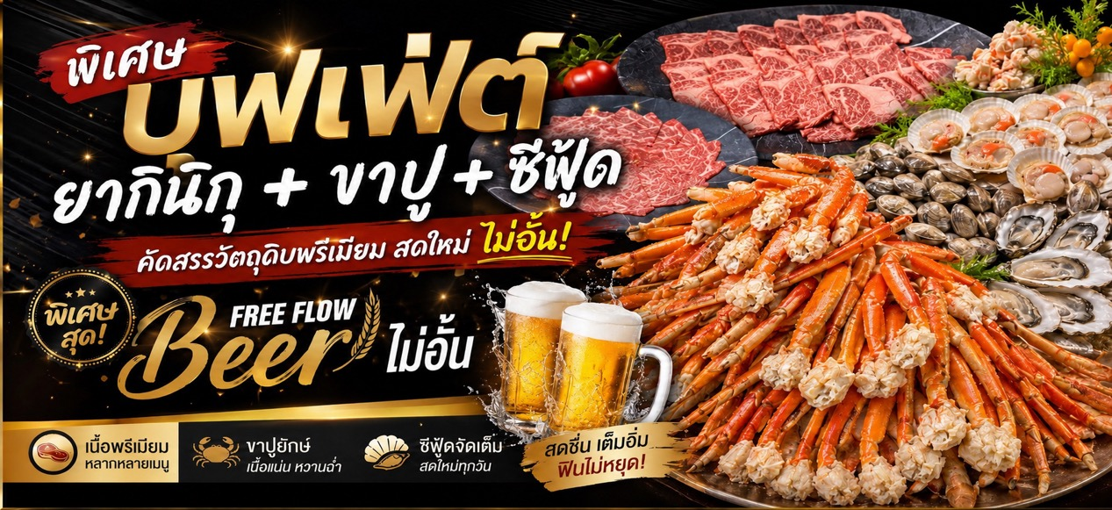

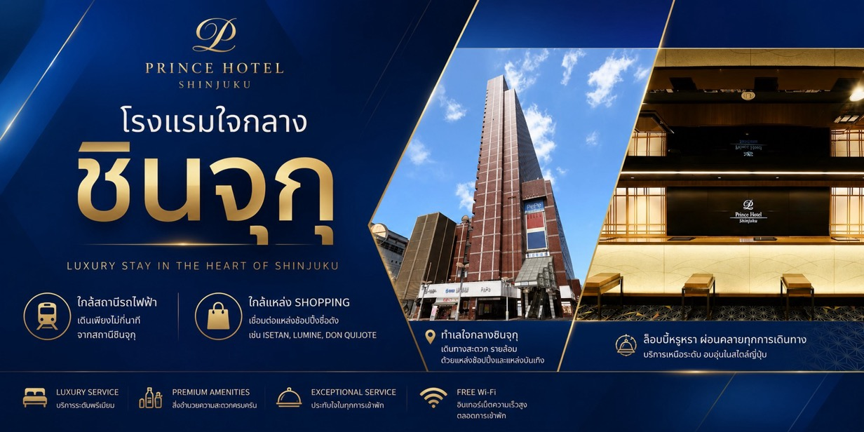
ที่พัก: Shinjuku Prince Hotel หรือระดับเทียบเท่าและเมืองใกล้เคียงกัน

อาหาร เช้า, เที่ยง, เย็น
25/01/70 จังหวัดโตเกียว – วัดอาซากุสะ +ถนนนากามิเสะ- ย่านอุเอโนะ - ท่าอากาศยานนานาชาตินะริตะ ประเทศญี่ปุ่น -ท่าอากาศยานนานาชาติสุวรรณภูมิ ประเทศไทย

เช้า รับประทานอาหารเช้า ณ โรงแรมที่พัก (มื้อที่13)

🏮ย้อนตำนานความศักดิ์สิทธิ์กว่า 1,000 ปี ณ หัวใจแห่งเอโดะ วัดอาซากุสะ (SENSOJI TEMPLE) ไหว้เจ้าแม่กวนอิมทองคำองค์จิ๋วสุดอัศจรรย์ แล้วไปโพสท่าสุดชิคกับโคมไฟยักษ์ 4.5 เมตรที่ประตูคามินาริมง มุมถ่ายรูปในตำนานที่จึ้งที่สุดในโตเกียว! ต่อด้วยการล่าไอเทมเด็ดอย่าง 'เครื่องรางวัดอาซากุสะ' ที่สายมูห้ามพลาด บอกเลยว่าทริปนี้รูปปัง บุญแน่นแน่นอน!

เสี่ยงเซียมซี (โอ-มิคุจิ)
หากได้คำทำนายที่ไม่ดี สามารถนำกระดาษไปผูกไว้ในจุดที่ทางวัดจัดเตรียมไว้ เพื่อฝากเคราะห์และเสริมกำลังใจ
ขอพรด้วยเหรียญ 5 เยน
ชาวญี่ปุ่นเชื่อว่าเหรียญ 5 เยนเป็นสัญลักษณ์แห่งโชคดี หลังอธิษฐานขอพรกับองค์เจ้าแม่กวนอิม ให้นำเหรียญโยนลงจุดที่กำหนด เพื่อเสริมความเป็นสิริมงคล
รับควันธูปเพื่อเสริมสิริมงคล
ที่กระถางธูปใหญ่หน้าวิหาร มีความเชื่อว่าการโบกควันธูปเข้าหาตัวจะช่วยเสริมสุขภาพและความเป็นมงคล
Highlights: เคล็ดลับเสริมสิริมงคลเมื่อเยือนวัดอาซากุสะ

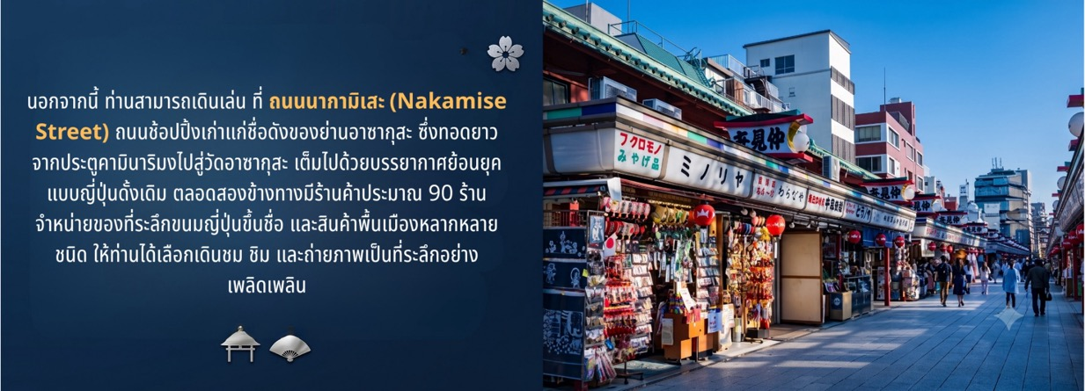
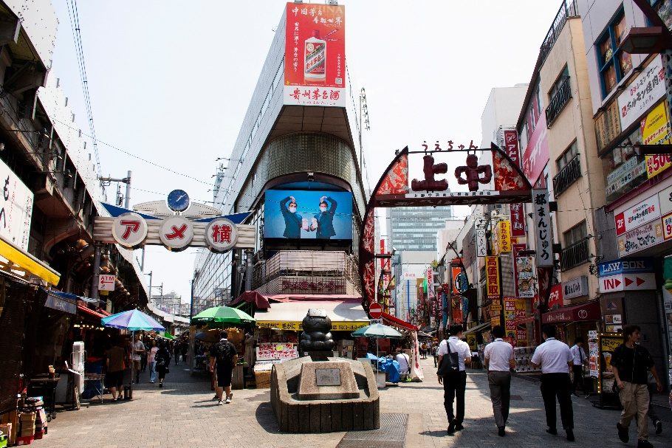
พาท่านเดินทางไปช้อปปิ้ง ณ ย่านอุเอโนะ (Ueno) แหล่งช้อปปิ้งสุดฮิตยอดนิยมใจกลางโตเกียว ที่รวบรวมความสนุกของการช้อปปิ้งไว้หลากหลายรูปแบบ ตั้งแต่บรรยากาศตลาดย้อนยุคสุดคึกคักอย่าง ตลาดอะเมโยโกะ (Ameyoko Market) ตึกจำหน่ายสินค้าราคาประหยัดขวัญใจนักท่องเที่ยวอย่าง ตึกม่วงทาเคยะ (Takeya) ไปจนถึงห้างสรรพสินค้าดีไซน์ทันสมัยอย่าง Atre และ Ecute บริเวณสถานีรถไฟ JR Ueno ย่านนี้พร้อมตอบโจทย์ทุกความต้องการของนักเดินทาง ไม่ว่าจะเป็นเสื้อผ้าแฟชั่น เครื่องสำอางยอดฮิต อาหารสด ขนมอร่อยๆ ของฝากของที่ระลึก รวมถึงของสะสมอนิเมะ อิสระให้ท่านได้เพลิดเพลินกับการเลือกซื้อสินค้าตามอัธยาศัย

สมควรแก่เวลาเจอกันที่จุดนัดหมาย นำท่านเดินทางสู่ ท่าอากาศยานนานาชาตินาริตะ ประเทศญี่ปุ่น เพื่อเตรียมตัวเดินทางกลับกรุงเทพฯ ประเทศไทย
17.30 น. เดินทางสู่ ท่าอากาศยานนานาชาติสุวรรณภูมิ ประเทศไทย โดยสายการบิน Thai Airways (TG) เที่ยวบินที่ TG677 (บริการอาหารบนเครื่อง)
22.30 น. เดินทางถึง ท่าอากาศยานนานาชาติสุวรรณภูมิ ประเทศไทย โดยสวัสดิภาพ

หมายเหตุ: รายการทัวร์สามารถเปลี่ยนแปลงได้ตามความเหมาะสม เนื่องจากสภาวะอากาศ, การเมือง, สายการบิน การจราจร ช่วงเทศกาลหรือวันหยุดของญี่ปุ่น เป็นต้น โดยมิต้องแจ้งให้ทราบล่วงหน้า โดยทางผู้จัดจะปรับเปลี่ยนโดยคำนึงถึงผลประโยชน์ของท่านเป็นหลัก เพื่อให้ท่านท่องเที่ยวได้ครบถ้วนตามโปรแกรม

*ตามกฎหมายญี่ปุ่น รถบัสนำเที่ยวสามารถให้บริการได้สูงสุดไม่เกิน วันละ 11 ชั่วโมง และไม่สามารถขอเพิ่มเวลาได้ กรณีที่พนักงานขับรถไม่ได้พักโรงแรมเดียวกับกรุ๊ป หรือจำเป็นต้องนำรถส่งกลับบริษัทฯ จะสามารถให้บริการได้ไม่เกิน 10 ชั่วโมง เพื่อให้เวลารวมทั้งวันไม่เกินที่กฎหมายกำหนด ทั้งนี้ บริษัทฯ ขอสงวนสิทธิ์ในการปรับเปลี่ยนเวลาท่องเที่ยวตามความเหมาะสม
**สำคัญ** สำเนาหน้าพาสปอร์ตผู้เดินทาง (จะต้องมีอายุเหลือมากกว่า 6 เดือน
ก่อนหมดอายุนับจากวันเดินทางไป-กลับ
**กรุณาตรวจสอบก่อนส่งให้บริษัทมิฉะนั้นทางบริษัทจะไม่รับผิดชอบกรณีพาสปอร์ตหมดอายุ ** กรุณาส่งพร้อมพร้อมหลักฐานการโอนเงินมัดจำเงื่อนไขการยกเลิกและคืนค่าทัวร์
► เงื่อนไขการให้บริการ
การเดินทางครั้งนี้จะต้องมีจำนวน 15 ท่านขึ้นไป กรณีไม่ถึงจำนวนดังกล่าว
- เลื่อนหรือยกเลิกการออกเดินทาง โดยทางบริษัทจะทำการแจ้งให้ท่านทราบ
ล่วงหน้าก่อนการเดินทาง 15 วัน
- หรือขอสงวนสิทธิ์ในการปรับราคาค่าบริการเพิ่ม (ในกรณีที่ผู้เดินทางไม่ถึง 15 ท่าน
และท่านยังประสงค์เดินทางต่อ) โดยทางบริษัทจะทำการแจ้งให้ท่านทราบก่อนล่วงหน้า
- ในกรณีที่ลูกค้าต้องออกตั๋วโดยสารภายในประเทศ กรุณาติดต่อเจ้าหน้าที่ของบริษัทฯ ก่อนทุกครั้ง
มิฉะนั้นทางบริษัทจะไม่รับผิดชอบใดๆ ทั้งสิ้น
► การจองทัวร์และชำระค่าบริการ
- กรุณาชำระค่ามัดจำ ท่านละ 30,000 บาท
กรุณาส่งสำเนาหน้าพาสปอร์ตพร้อมเอกสารชำระมัดจำค่าทัวร์
- ค่าทัวร์ส่วนที่เหลือชำระ 20-25 วัน ก่อนออกเดินทาง กรณีบริษัทฯ ต้องออกตั๋วใกล้วันเดินทางท่านจำเป็นต้องชำระค่าทัวร์ส่วนที่เหลือตามที่บริษัทกำหนดแจ้งเท่านั้น
❌ อัตราค่าบริการไม่รวม
1. ค่าทำหนังสือเดินทางไทย
2. ค่าใช้จ่ายอื่นๆ ที่นอกเหนือจากรายการระบุ อาทิเช่น ค่าอาหาร เครื่องดื่ม ค่าซักรีด ค่าโทรศัพท์ เป็นต้น
3. ค่าภาษีทุกรายการคิดจากยอดบริการ, ค่าภาษีเดินทาง (ถ้ามีการเรียกเก็บ)
4. ค่าภาษีน้ำมันที่สายการบินเรียกเก็บเพิ่มภายหลังจากทาง
บริษัทฯได้ออกตั๋วเครื่องบิน
5. ค่าพนักงานยกกระเป๋าที่โรงแรม

✅ อัตราค่าบริการรวม
1. ตั๋วโดยสารเครื่องบินไป-กลับ
ชั้นประหยัดพร้อมค่าภาษีสนามบิน
2. ค่าที่พักห้องละ 2-3 ท่าน ตามโรงแรมที่ระบุไว้
3. ค่าอาหาร ค่าเข้าชม และ ค่ายานพาหนะ ตามที่ระบุไว้
4. เจ้าหน้าที่ คอยอำนวยความสะดวกตลอดการเดินทาง
5. ค่าน้ำหนักกระเป๋า สัมภาระโหลดใต้ท้องเครื่อง 23 กิโลกรัม ถือขึ้นเครื่องได้ 7 กิโลกรัม
6. ค่าประกันอุบัติเหตุวงเงินสูงสุด 1,000,000 บาท และค่ารักษาพยาบาลตามเงื่อนไขของบริษัทประกันภัยที่บริษัทฯ จัดทำไว้
7. รวมภาษีมูลค่าเพิ่ม 7% และภาษีหัก ณ ที่จ่าย 3%
(ค่าบริการเท่านั้น)
8.ค่าทิปคนขับรถ สำหรับหัวหน้าทัวร์แล้วแต่ความประทับใจ
► เงื่อนไขการยกเลิก
1. กรณีที่นักท่องเที่ยวต้องการขอยกเลิกการเดินทาง
·ยกเลิกการเดินทาง 45 วันก่อนการเดินทางขึ้นไป คืนเงินทั้งหมด
(ทางบริษัทฯ ขอเก็บค่าใช้จ่ายตามที่ เกิดขึ้นจริงเช่น ค่าวีซ่า ค่ามัดจำตั๋วเครื่องบิน ค่ามัดจำโรงแรม ค่าวีซ่าหรืออื่นๆ)
·ยกเลิกการเดินทาง 25-45 วันก่อนการเดินทาง คืนมัดจำ 50%
(ทางบริษัทฯ ขอเก็บค่าใช้จ่ายตามที่เกิดขึ้น จริงเช่น ค่าวีซ่า ค่ามัดจำตั๋วเครื่องบิน ค่ามัดจำโรงแรม หรืออื่นๆ)
·ยกเลิกการเดินทางน้อยกว่า 25 วันก่อนการเดินทาง เก็บค่าใช้จ่ายทั้งหมดตามราคาทัวร์ที่ตามระบุในโปรแกรม
2.กรณีผู้เดินทางถูกปฏิเสธการเข้า-ออกประเทศ ทางบริษัทฯ ขอสงวนสิทธิ์ในการไม่คืนเงินค่าทัวร์ทั้งหมด
3.เมื่อท่านออกเดินทางไปกับคณะแล้ว ถ้าท่านงดการใช้บริการรายการใดรายการหนึ่ง หรือไม่เดินทาง พร้อมคณะถือว่าท่านสละสิทธิ์ ไม่อาจเรียกร้องค่าบริการและเงินมัดจำคืน ไม่ว่ากรณีใดๆ ทั้งสิ้น
4. กรณีเจ็บป่วย จนไม่สามารถเดินทางได้จะต้องมีใบรับรองแพทย์จากโรงพยาบาลรับรอง ทางบริษัทขอสงวนสิทธิ์เรียกเก็บค่าใช้จ่ายตามที่เกิดขึ้นจริง
6. ตามพระราชบัญญัติธุรกิจนําเที่ยวและมัคคุเทศก์ พ.ศ. 2551 หมวด 2 ธุรกิจนําเที่ยว การยกเลิกการเดินทางของนักท่องเที่ยว ผู้ประกอบธุรกิจนําเที่ยวมีค่าใช้จ่ายที่ได้จ่ายจริงเพื่อเตรียมการจัดนําเที่ยว ให้นํามาหักจากเงินค่าบริการที่ต้องจ่าย ทั้งนี้ ผู้ประกอบธุรกิจนําเที่ยวแสดงหลักฐานให้นักท่องเที่ยวทราบ เช่นค่ามัดจำตั๋วเครื่องบิน ค่าโรงแรม หรืออื่นๆ
► หมายเหตุ
กรุณาอ่านศึกษารายละเอียดทั้งหมดก่อนทำการจอง เพื่อความถูกต้องและความเข้าใจตรงกันระหว่างท่านลูกค้าและบริษัทฯ และเมื่อท่านตกลงชำระเงินมัดจำหรือค่าทัวร์ทั้งหมดกับทางบริษัทฯ แล้วทางบริษัทฯจะถือว่าท่านได้ยอมรับเงื่อนไขข้อตกลง ต่างๆ ทั้งหมด
1. บริษัทฯ ขอสงวนสิทธิ์ที่จะเลื่อนการเดินทางหรือปรับราคาค่าบริการขึ้นในกรณีที่มีผู้ร่วมคณะไม่ถึง 15 ท่าน
2. ขอสงวนสิทธิ์การเก็บค่าน้ำมันและภาษีสนามบินทุกแห่งเพิ่ม หากสายการบินมีการปรับขึ้นก่อนวันเดินทาง
3. บริษัทฯ ขอสงวนสิทธิ์ในการเปลี่ยนเที่ยวบิน โดยมิต้องแจ้งให้ทราบล่วงหน้าอันเนื่องจากสาเหตุต่างๆ
4. บริษัทฯ จะไม่รับผิดชอบใดๆ ทั้งสิ้น หากเกิดกรณีความล่าช้าจากสายการบิน, การยกเลิกบิน, การประท้วง, การนัดหยุด งาน, การก่อการจลาจล, ภัยธรรมชาติ, การนำสิ่งของผิดกฎหมาย ซึ่งอยู่นอกเหนือความรับผิดชอบของบริษัทฯ
5. บริษัทฯ จะไม่รับผิดชอบใดๆ ทั้งสิ้น หากเกิดสิ่งของสูญหาย อันเนื่องเกิดจากความประมาทของท่าน, เกิดจากการ โจรกรรม และ อุบัติเหตุจากความประมาทของนักท่องเที่ยวเอง
6. เมื่อท่านตกลงชำระเงินมัดจำหรือค่าทัวร์ทั้งหมดกับทางบริษัทฯ แล้ว ทางบริษัทฯ จะถือว่าท่านได้ยอมรับเงื่อนไข ข้อตกลงต่างๆ ทั้งหมด
7. รายการนี้เป็นเพียงข้อเสนอที่ต้องได้รับการยืนยันจากบริษัทฯ อีกครั้งหนึ่ง หลังจากได้สำรองโรงแรมที่พักในต่างประเทศ เรียบร้อยแล้ว โดยโรงแรมจัดในระดับใกล้เคียงกัน ซึ่งอาจจะปรับเปลี่ยนตามที่ระบุในโปรแกรม
8. การจัดการเรื่องห้องพัก เป็นสิทธิ์ของโรงแรมในการจัดห้องให้กับกรุ๊ปที่เข้าพัก โดยมีห้องพักสำหรับผู้สูบบุหรี่ / ปลอด บุหรี่ได้ โดยอาจจะขอเปลี่ยนห้องได้ตามความประสงค์ของผู้ที่พัก ทั้งนี้ขึ้นอยู่กับความพร้อมให้บริการของโรงแรม และไม่สามารถรับประกันได้
9. กรณีผู้เดินทางต้องการความช่วยเหลือเป็นพิเศษ อาทิเช่น ใช้วิลแชร์ กรุณาแจ้งบริษัทฯ อย่างน้อย 14 วัน ก่อนการเดินทาง มิฉะนั้น บริษัทฯ ไม่สามารถจัดการได้ล่วงหน้าได้
10. มัคคุเทศก์พนักงานและตัวแทนของผู้จัด ไม่มีสิทธิ์ในการให้คำสัญญาใดๆ ทั้งสิ้นแทนผู้จัด นอกจากมีเอกสารลงนามโดย ผู้มี
อำนาจของผู้จัดกำกับเท่านั้น
11. ผู้จัดจะไม่รับผิดชอบและไม่สามารถคืนค่าใช้จ่ายต่างๆ ได้เนื่องจากเป็นการเหมาจ่ายกับตัวแทนต่างๆ ในกรณีที่ผู้เดินทาง ไม่ผ่านการพิจารณาในการตรวจคนเข้าเมือง-ออกเมือง ไม่ว่าจะเป็นกองตรวจคนเข้าเมืองหรือกรมแรงงานของทุก ประเทศในรายการท่องเที่ยว อันเนื่องมาจากการกระทำที่ส่อไปในทางผิดกฎหมาย การหลบหนี เข้าออกเมือง เอกสาร เดินทางไม่ถูกต้อง หรือ การถูกปฏิเสธในกรณีอื่นๆ

